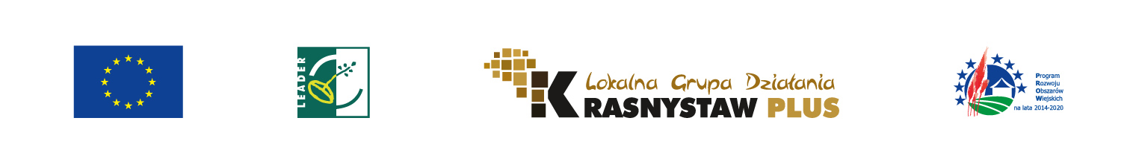

,,Europejski Fundusz Rolny na rzecz Rozwoju Obszarów Wiejskich: Europa inwestująca w obszary wiejskie”.

Stowarzyszenie Lokalna Grupa Działania „Krasnystaw PLUS” zrealizowało 12 operacji w ramach I etapu oraz rozliczyło 12 Grantobiorców,
którzy zrealizowali poniższe zadania:

Lp. | Nazwa zadania
1. | Wzmocnienie potencjału Stowarzyszenia Miłosników Ziemi Siennickiej poprzez zakup wyposażenia w celu aktywizacji lokalnej społeczności;
2. | Wzmocnienie potencjału Stowarzyszenia Ochotniczej Straży Pożarnej w Siennicy Królewskiej Dużej poprzez zakup mundurów galowych w celu aktywizacji lokalnej społeczności;
3. | Wzmocnienie potencjału Fundacji Janosik poprzez zakup pomocy dydaktycznych oraz zabawek;
4. | Wzmocnienie potencjału Stowarzyszenia Ochotniczej Straży Pożarnej w Krupem poprzez zakup sprzętu sportowego dla małej siłowni w zakresie promocji hasła „W zdrowym ciele zdrowy duch”;
5. | Wzmocnienie potencjału Stowarzyszenia Wspólnie dla Gminy Krasnystaw poprzez zakup sprzętu IT oraz usług i materiałów promocyjnych;
6. | Wzmocnienie potencjału Organizacji MKS Siedliska w celu rozwoju oraz kontynuacji dotychczasowej działalności poprzez zakup wyposażenia;
7. | Wzmocnienie potencjału Organizacji OSP w Siedliskach w celu rozwoju oraz kontynuacji dotychczasowej działalności poprzez zakup sprzętu i wyposażenia;
8. | Wzmocnienie kapitału społecznego na obszarze LSR poprzez doposażenie Lokalnej Organizacji Turystycznej „Krasnystaw – Wrota Roztocza”;
9. | Wzmocnienie potencjału organizacji pozarządowej poprzez zakup nagłośnienia”;
10. | Wzmocnienie potencjału Stowarzyszenia Mieszkańców Małochwieja Małego „Rodzinne Gniazdo” poprzez rozwój organizacji na obszarze LGD Krasnystaw PLUS pod hasłem „Aktywność pobudza każdy rozwój”;
11. | Wzmocnienie potencjału organizacji poprzez doposażenie kuchni w celu promocji produktu lokalnego;
12. | Zakup wyposażenia służącego rozwojowi potencjału UKS „Wodnik Krasnystaw”

Rozliczenie pozostałych 4 Grantobiorców realizujących zadania wpisujących się
w operację pt. „Wzmocnienie kapitału społecznego poprzez rozwój potencjału organizacji pozarządowych na obszarze LGD” oraz realizujących cel operacji nastąpi
w październiku 2018 r.

